**8 ЛАБОРАТОРНАЯ РАБОТА №8**

**«ИССЛЕДОВАНИЕ СПОСОБОВ ПОСТРОЕНИЯ РЕГИСТРОВ»**

**8.1 Цель работы**

Углубление теоретических знания построения параллельных и последовательных регистров и экспериментальные исследования их функционирования. Приобретение практических навыков измерения электрических параметров и регистрации временных диаграмм с помощью электро- и радиоизмерительных приборов.

**8.2 Ход выполнения работы**

8.2.1 На рабочем поле симулятора была создана схема регистра сдвига (рисунок 8.1). В схеме используются триггеры типа 4013 CMOS серии 4000, элемент ИЛИ на основе микросхемы 4071 и ключи типа SW-SPST-MOM.

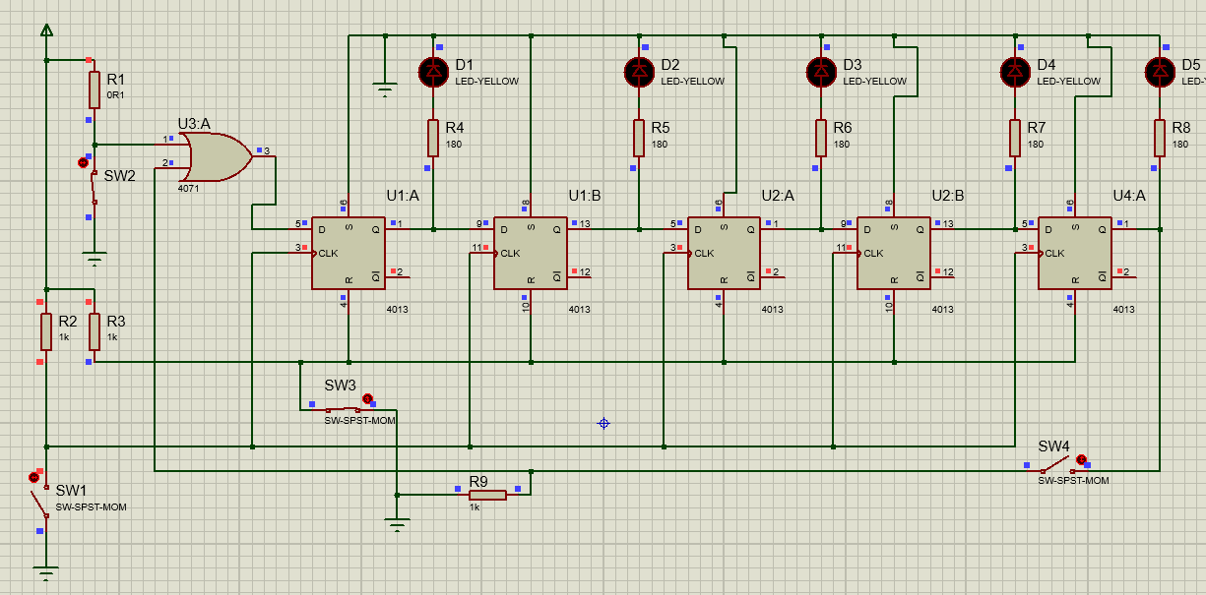

Рисунок 8.1 – Схема регистра сдвига

Далее было исследовано функционирование регистра в обычном и кольцевом режиме.

8.2.2 На рабочем поле симулятора была создана схема исследования 8-разрядного регистра сдвига на МС 4015 (рисунок 8.2).

Далее было исследовано функционирование регистра в обычном и кольцевом режиме.

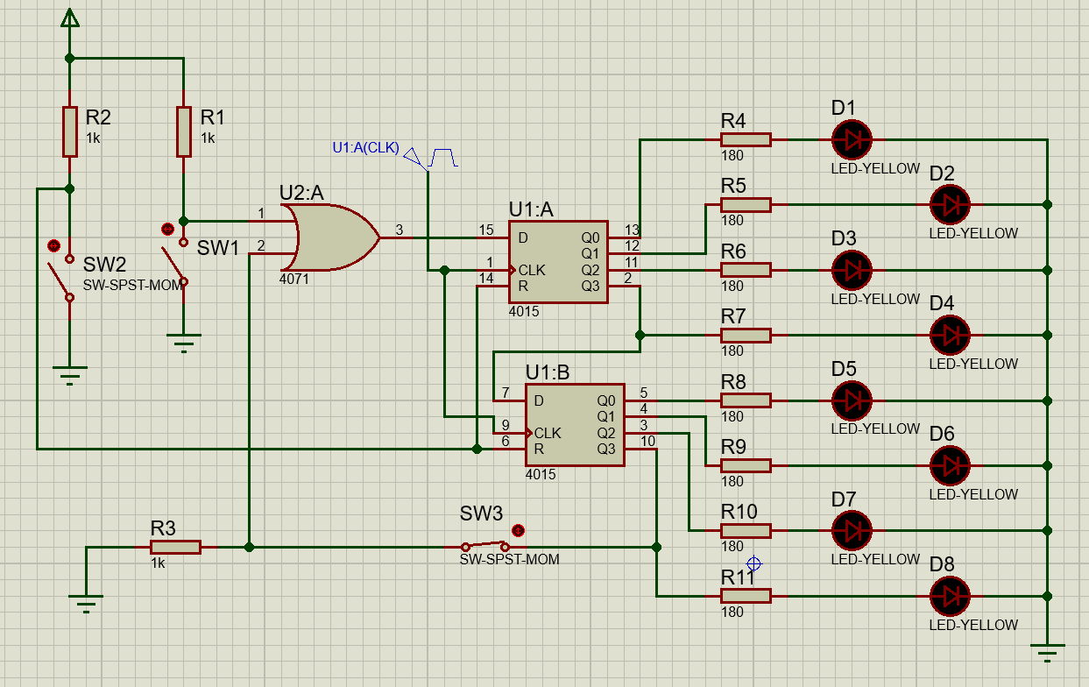

Рисунок 8.2 – Схема исследования 8-разрядного регистра сдвига

8.2.3 В рабочем окне симулятора была собрана схема исследования 8-разрядногопараллельно-последовательного регистра (рисунок 8.3).

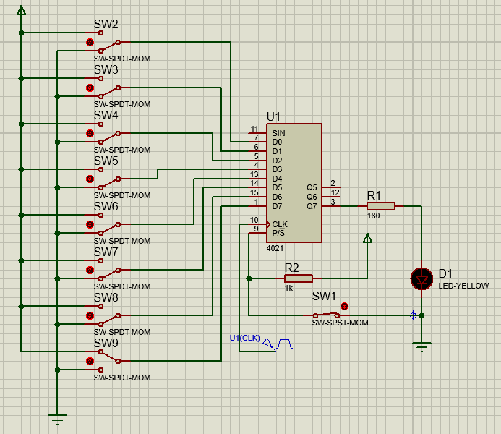

Рисунок 8.3 – Схема исследования 8-разрядногопараллельно-последовательного регистра

Далее было исследовано функционирование регистра путем записи в него различных параллельных кодовых комбинаций и вывода кода в последовательном виде.

**Выводы**

В ходе работы было проведено углубление теоретических знаний построения параллельных и последовательных регистров и проведены экспериментальные исследования их функционирования. Были приобретены практические навыки измерения электрических параметров и регистрации временных диаграмм с помощью электро- и радиоизмерительных приборов.